## Разработка ER-диаграмм

Разработка ER-диаграмм производится на основании данной информации:

**1. Структура данных:**

1.1 Книга:

- Название

- Жанр

- Автор (авторы)

- Год издания

- ISBN

- Издательство

- Возрастное ограничение

- Количество страниц

- Язык

- Цена

- Количество в наличии

1.2 Автор:

- ФИО

- Псевдонимы

- Дата рождения

- Страна

- Жанры

- Список книг автора доступных в магазине

- ID

1.3 Издательство:

- Название

- Год основания

- Контактная информация (Телефон, Электронная почта)

- Список изданных книг

- Город

---

**2. Требования к функционалу:**

- Добавление новой книги

- Изменение информации о книге

- Поиск книг по ключевому слову

- Фильтрация книг (по автору, жанру и т.д.)

- Выбор множества книг

- Удаление книги или ряда выбранных книг

- Открытие страницы с полной информацией о книге

- Возможность чтения базы из файла

- Возможность сохранения базы в файл

- Открытие страницы автора с его книгами

- Открытие страницы издательства с его книгами

- Авторизация пользователей: консультант и админ

---

## 3. База данных

Используем SQL БД (например, MySQL или MSSQL, обсуждается окончательный выбор). Приложение будет реализовано как web-сайт, связанный с базой данных напрямую. Все изменения будут сразу отображаться в базе данных (синхронное обновление).

**Выявление сущностей и связей**

Сущности:

1. Книга

2. Автор

3. Издательство

Связи:

1. Книга имеет Автора

2. Книга издаётся Издательством

**Построение ER-диаграммы**

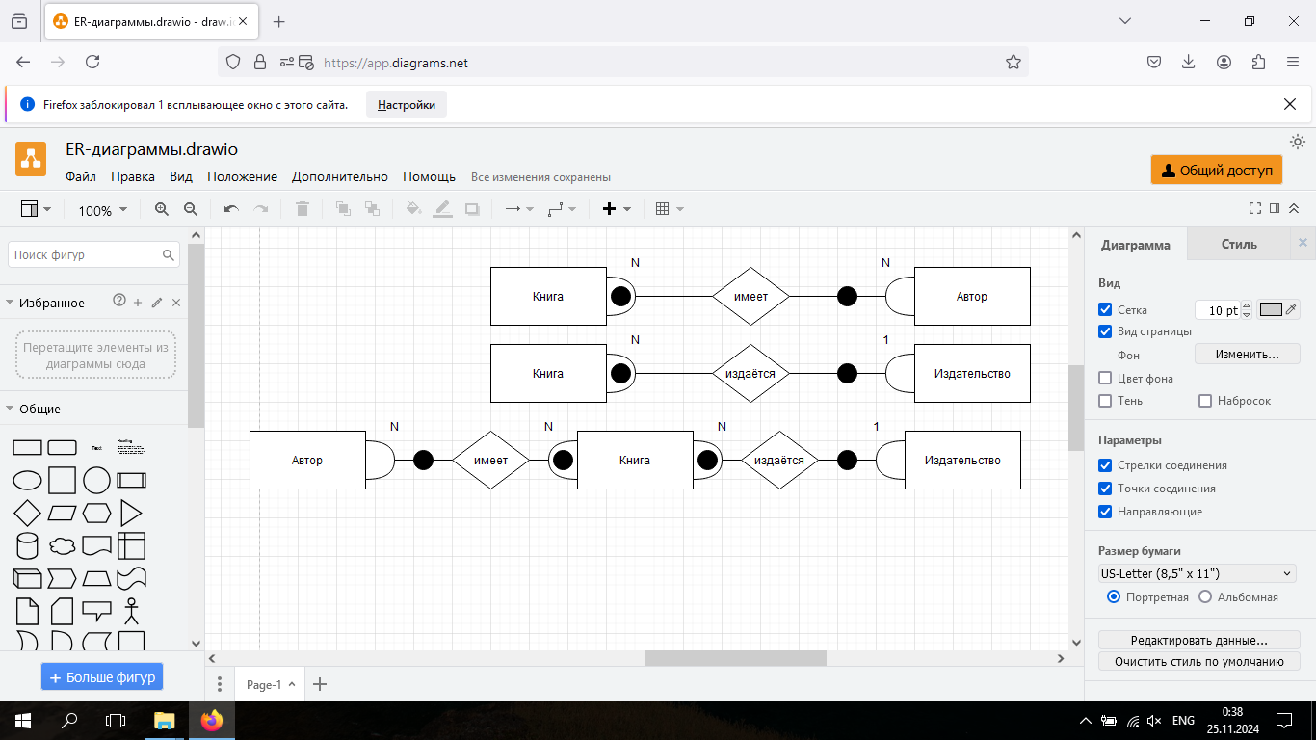ER-диаграмма отношения Книга-Автор

ER-диаграмма отношения Книга-Издательство

Общая ER-диаграмма

**Переход от ER-диаграммы к предварительным отношениям**

Можно выделить следующие предварительные отношения:

1. Книги(Название, Год издания, ISBN, Издательство, Возрастное ограничение, Количество страниц, Язык, Цена, Количество в наличии) — Авторство книг(ISBN, ID автора) — Авторы(ФИО, Псевдоним, Дата рождения, Страна, ID)

2. Книги(Название, Автор (авторы), Год издания, ISBN, Издательство, Возрастное ограничение, Количество страниц, Язык, Цена, Количество в наличии) — Книги по издательствам(ISBN, Название) — Издательства(Название, Год основания, Контактная информация (Телефон, Электронная почта), Список изданных книг, Город)

3. Книги(Название, Автор (авторы), Год издания, ISBN, Издательство, Возрастное ограничение, Количество страниц, Язык, Цена, Количество в наличии) — Книги по жанрам(ISBN, Жанр)

**Заполнение предварительных отношений атрибутами**

Заполнить атрибутами предварительные отношения можно следующим образом:

1. Книги(Название, Издательство, Год издания, ISBN, Возрастное ограничение, Количество страниц, Язык, Цена, Количество в наличии)

2. Авторство книг(ISBN, ID автора)

3. Авторы(ФИО, Псевдоним, Дата рождения, Страна, ID)

4. Издательства(Название, Год основания, Контактная информация (Телефон, Электронная почта), Город)

5. Книги по жанрам(ISBN, Жанр)

**Проверка предварительных отношений на соответствие нормальным формам**

В целях оптимизации БД необходимо убедиться, что выявленные отношения соответствуют БКНФ:

1. Книги(Название, Издательство, Год издания, ISBN, Возрастное ограничение, Количество страниц, Язык, Цена, Количество в наличии)

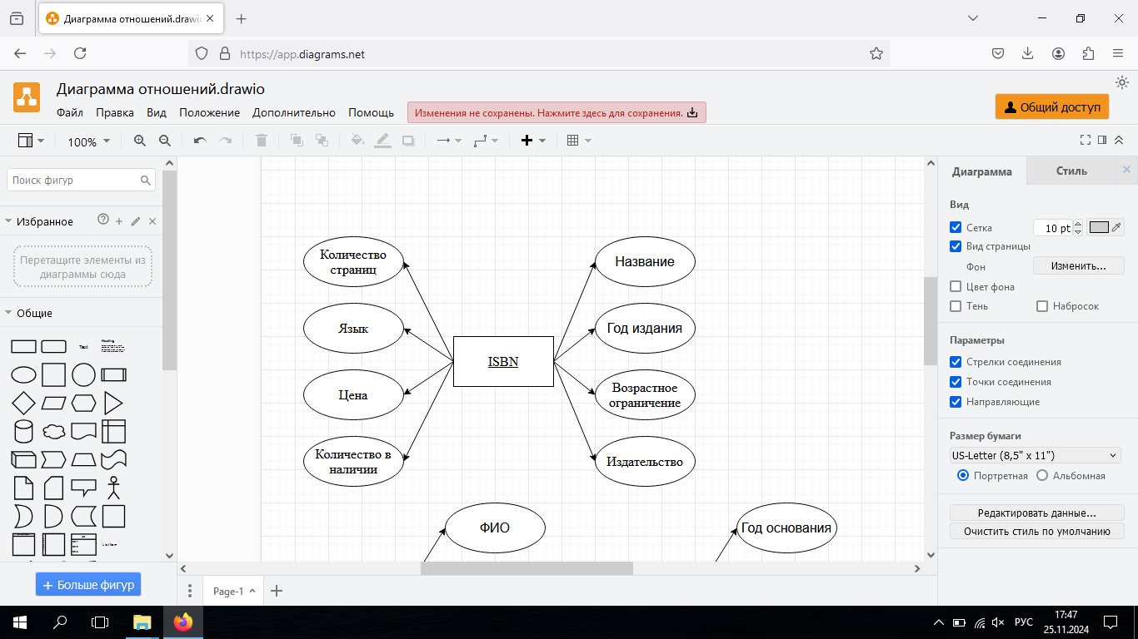

Отношение находится в 1НФ, т.к. каждый кортеж при любом допустимом значении содержит только 1 значение для каждого из атрибутов.

Отношение находится в 2НФ, т.к. оно находится в 1НФ и каждый неключевой атрибут функционально полно зависит от первичного ключа.

Отношение находится в 3НФ, т.к. оно находится в 2НФ и не имеет транзитивных зависимостей неключевых атрибутов от первичного ключа.

Отношение находится в БКНФ, т.к. оно находится в 3НФ и детерминанты всех функциональных зависимостей являются потенциальными ключами.

2. Авторство книг(ISBN, ID автора)

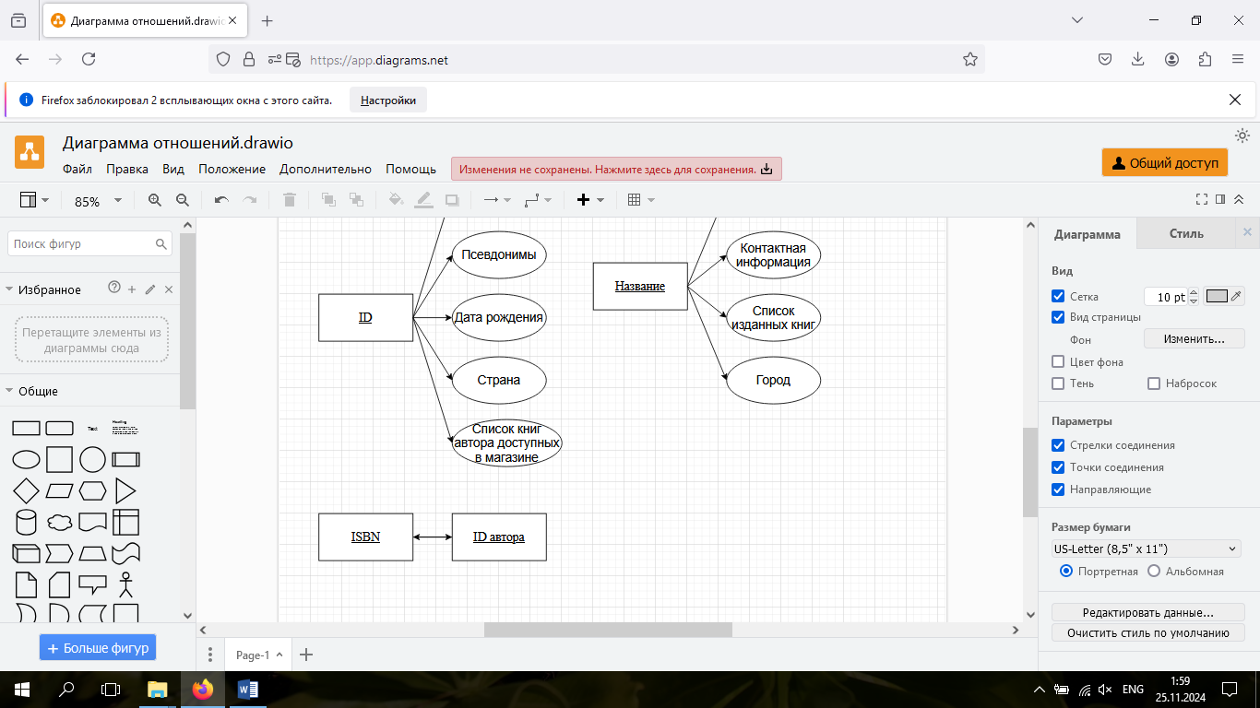

Отношение находится в 1НФ, т.к. каждый кортеж при любом допустимом значении содержит только 1 значение для каждого из атрибутов.

Отношение находится в 2НФ, т.к. оно находится в 1НФ и каждый неключевой атрибут функционально полно зависит от первичного ключа.

Отношение находится в 3НФ, т.к. оно находится в 2НФ и не имеет транзитивных зависимостей неключевых атрибутов от первичного ключа.

Отношение находится в БКНФ, т.к. оно находится в 3НФ и детерминанты всех функциональных зависимостей являются потенциальными ключами.

3. Авторы(ФИО, Псевдоним, Дата рождения, Страна, ID)

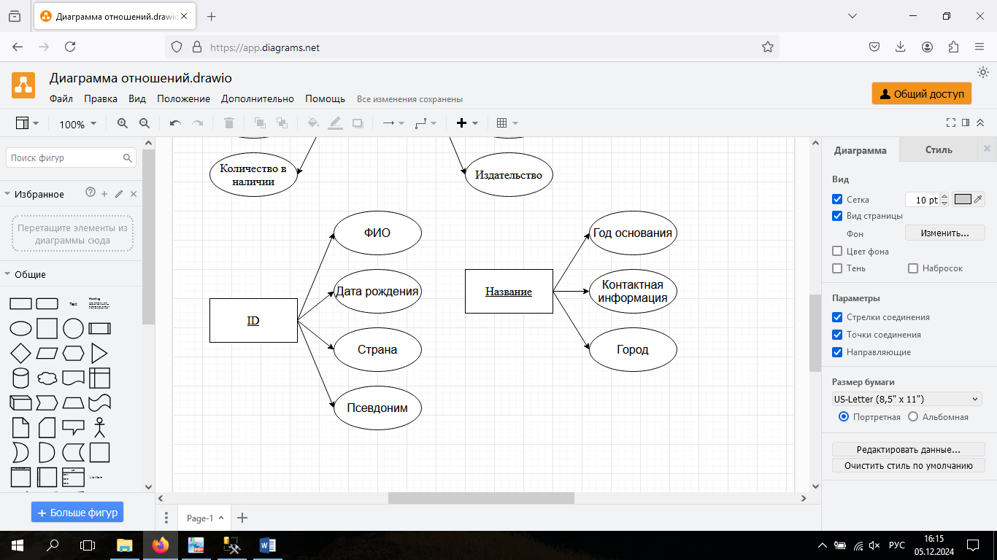

Отношение находится в 1НФ, т.к. каждый кортеж при любом допустимом значении содержит только 1 значение для каждого из атрибутов.

Отношение находится в 2НФ, т.к. оно находится в 1НФ и каждый неключевой атрибут функционально полно зависит от первичного ключа.

Отношение находится в 3НФ, т.к. оно находится в 2НФ и не имеет транзитивных зависимостей неключевых атрибутов от первичного ключа.

Отношение находится в БКНФ, т.к. оно находится в 3НФ и детерминанты всех функциональных зависимостей являются потенциальными ключами.

4. Издательства(Название, Год основания, Контактная информация (Телефон, Электронная почта), Город)

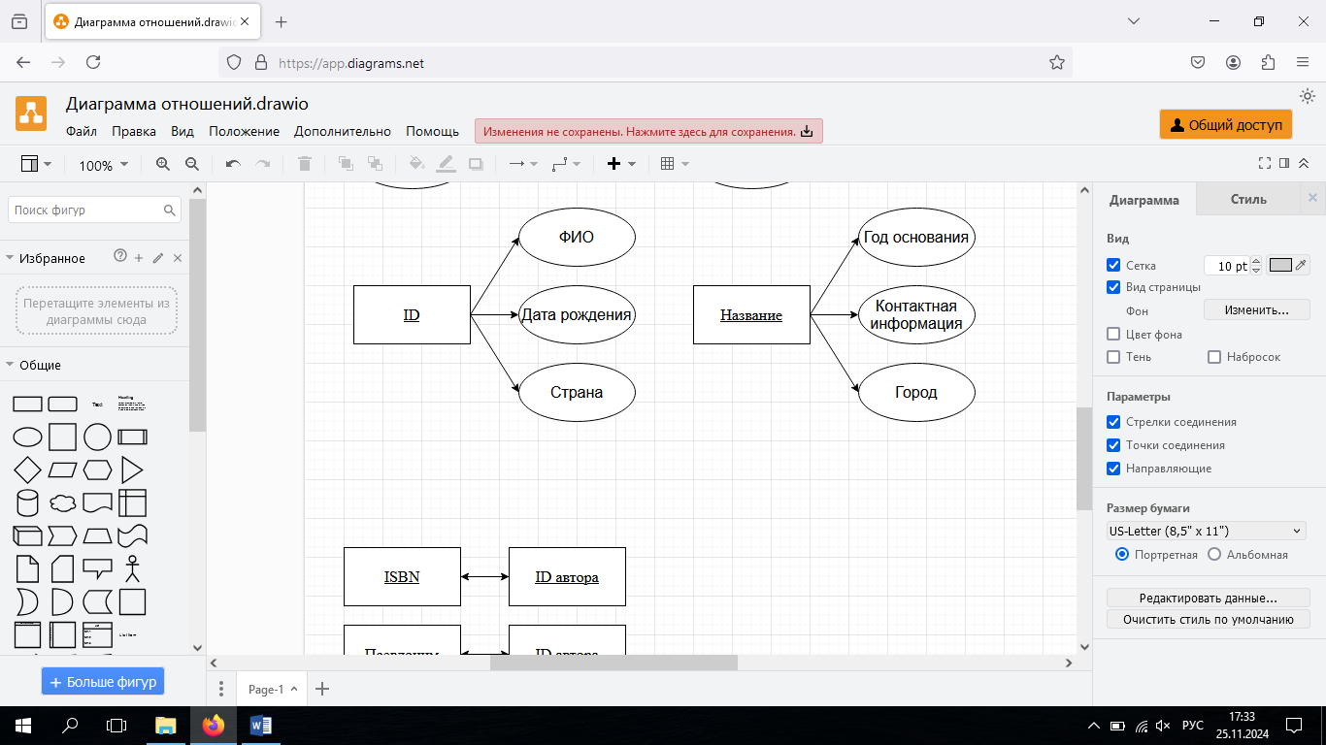

Отношение находится в 1НФ, т.к. каждый кортеж при любом допустимом значении содержит только 1 значение для каждого из атрибутов.

Отношение находится в 2НФ, т.к. оно находится в 1НФ и каждый неключевой атрибут функционально полно зависит от первичного ключа.

Отношение находится в 3НФ, т.к. оно находится в 2НФ и не имеет транзитивных зависимостей неключевых атрибутов от первичного ключа.

Отношение находится в БКНФ, т.к. оно находится в 3НФ и детерминанты всех функциональных зависимостей являются потенциальными ключами.

5. Книги по жанрам(ISBN, Жанр)

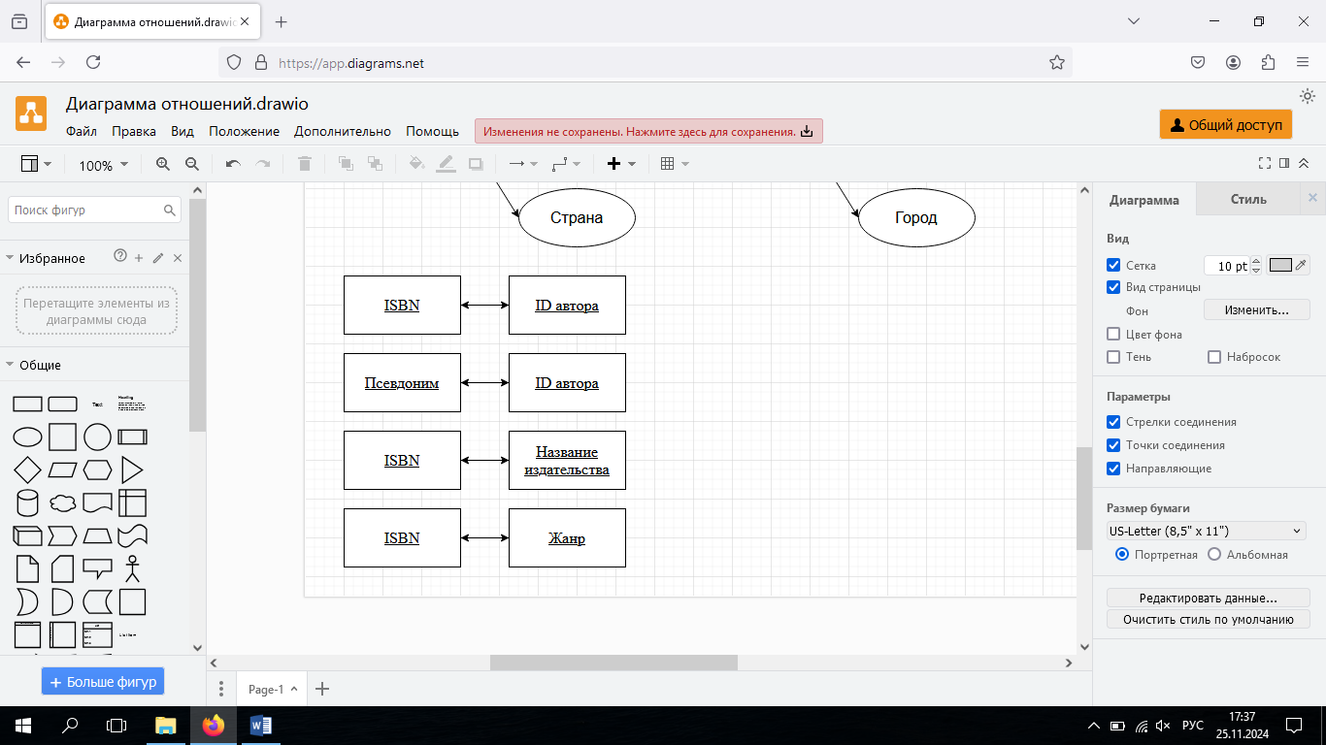

Отношение находится в 1НФ, т.к. каждый кортеж при любом допустимом значении содержит только 1 значение для каждого из атрибутов.

Отношение находится в 2НФ, т.к. оно находится в 1НФ и каждый неключевой атрибут функционально полно зависит от первичного ключа.

Отношение находится в 3НФ, т.к. оно находится в 2НФ и не имеет транзитивных зависимостей неключевых атрибутов от первичного ключа.

Отношение находится в БКНФ, т.к. оно находится в 3НФ и детерминанты всех функциональных зависимостей являются потенциальными ключами.